DAN U TJEDNU | DORUČAK | RUČAK | UŽINA
PONEDJELJAK | Slanac, acidofilno mlijeko, voće | Varivo od puretine i kelja s krumpirom, raženi kruh | Kolač od čokolade
UTORAK | Griz na mlijeku, čokolada, voće banana | Bolonjez, tjestenina, salata cikla | Puding vanilija
SRIJEDA | Kruh, mliječni namaz s povrćem, čaj s medom, voće | Pečena piletina, mlinci, salata od svježeg zelja, kukuruzni kruh | Muffin
ČETVRTAK | Kajzerica pureća šunka\ sir, zelena salata, jogurt, voće | Varivo od piletine , krumpira i korjenastog povrća, kukuruzni kruh | Kruh s marmeladom
PETAK | Polubijeli kruh, lješnjak namaz, kakao, voće | Zapečena tjestenina sa sirom i vrhnjem | Voćni jogurt
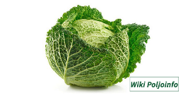
JELOVNIK ZA RAZDOBLJE OD 8. 1. DO 12. 1. 2024.

